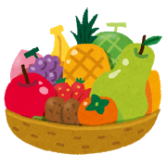
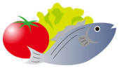
健康料理教室
10月のテーマ 『秋のおやつ』
味覚の秋ですね。今回は秋のおいしい食材、りんご、かぼちゃ、さつま芋を使ってお菓子を作り
ます。簡単に作れるので、みんなで楽しくお菓子作りをしましょう！

日時 ①１０月１９日（水） ②１０月２１日(金）
③１０月２５日（火） ④１０月２９日（土）
１０：３０～１２：３０
場所 いちょう薬局(日赤病院前) ２Fキッチン
人数 １回６名
参加費 ３００円
申し込み いちょう薬局までお電話ください
（０８９）９９４－８８８１ 管理栄養士 牧野
持ち物 エプロン ・ 三角巾 ・ ハンドタオル ・ 筆記用具
✿ ✿ ✿ メニュー ✿ ✿ ✿
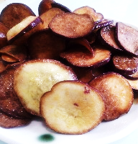
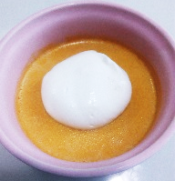
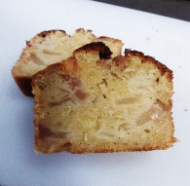
りんごケーキ 簡単かぼちゃプリン さつま芋チップス

いちょう薬局では管理栄養士による無料栄養相談を行っています。
普段のお食事のこと、気になること、
いちょう薬局
何でもご相談ください。
（日赤病院前）

ＴＥＬ(０８９)９９４-８８８１
✿お薬相談も受け付けています。お気軽にご相談ください✿

